«Активный пленум»
Возможные цели: презентация, актуализация, рефлексия.
«Активный пленум» можно организовать после обсуждения в группах какого-либо дискуссионного вопроса (этот вопрос не должен иметь единственный правильный ответ) или на заключительном этапе приёма «Подумай – обсуди в паре – поделись с группой».
Сначала необходимо выбрать модератора (ведущего дискуссии) и секретаря (он будет фиксировать на доске самое важное). Все остальные учащиеся образуют общий пленум, а учитель «уходит на задний план». Учитель не принимает участия в дискуссии (может сесть за учащимися за последнюю парту). Он может «вбрасывать» идеи или давать советы только в том случае, если дискуссия зайдёт в тупик.
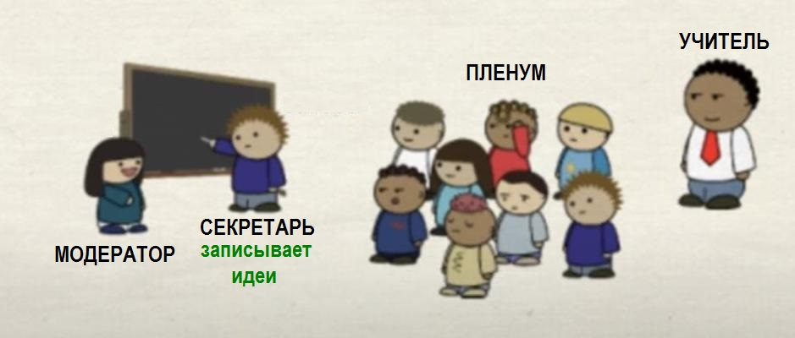
Задачи модератора: собирает идеи участников пленума, даёт слово, просит аргументировать мнение, предлагает задавать вопросы.
Секретарь ведёт протокол обсуждения, записывая идеи.
Учитель подводит итог после обсуждения в пленуме.

